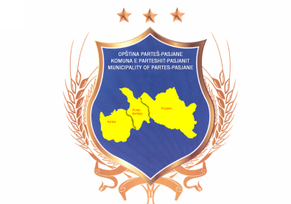

Република Косово

Republika e Kosovës-Republic of Kosovo

Општина Партеш-Пасјане, Komuna e Partesh-Pasjan, Municipality of Partes-Pasjane

ОПШТИНА ПАРТЕШ-ПАСЈАНЕ

Bazuar në Ligjin Nr. 03/L-040 për Vetëqeverisjen Lokale, Neni 68 dhe Statutin e Komunës së Parteshit/Pasjanit, Neni 34, pika 34.2, Komuna miraton me anë të kësaj sa vijon:

NJ O F T I M

Duke respektuar procedurën ligjore lidhur me mbajtjen e debateve publike, Komuna e Parteshit-Pasjanit ju njofton për mbajtjen e rregullt të një debati publik, i cili do të mbahet më 26.12.2025, duke filluar nga ora 11 (paradite) në sallën e Qendrës Rinore në Partesh, me rend dite si në vijim:

1. Raporti gjashtëmujor i punës, për tremujorin e dytë të vitit 2025;
2. Projektet prioritare për vitin 2026;
3. Të ndryshme.

Në takim mund të marrin pjesë të gjithë qytetarët e interesuar, dhe në interes të transparencës, mund të bëhen të gjitha pyetjet që lidhen me punën e komunës Partesh-Pasjane.

Kryetar i Komunës së Parteshit

____________________________________
Dragan Petković

